Уроки с интерактивной доской
Пояснительная записка
к презентации по теме «Теорема Пифагора»
с использованием интерактивной доски

Учитель: Захарова Светлана Закарьевна
Образовательное учреждение:
МОУ СОШ №7, г. Каменск-Уральский.
Предмет: алгебра
Тема: Теорема Пифагора.
Класс: 8 класс.

Внимание! Материалы сборника могут быть использованы в полном объёме только в том случае, если Вы работаете на интерактивной доске.
В других случаях материалы используются фрагментарно.
О программе PowerPoint в применении к интерактивной доске.
Моделей интерактивных досок много, но не у всех удобное программное обеспечение для уроков математики. Общее у всех досок одно: сама доска – большой монитор, перо - левая клавиша мышки, перо с зажатой кнопкой – правая клавиша мышки. В режиме показа слайдов в программе PowerPoint становится активной панель управления слайдами. Расположена эта панель в нижнем левом углу:
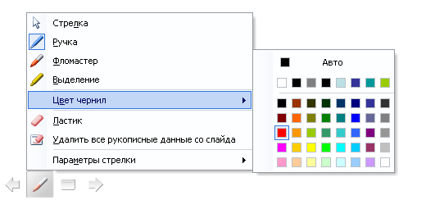

Эти же функции и можно включить пером (ручкой) с зажатой кнопкой (лкм):
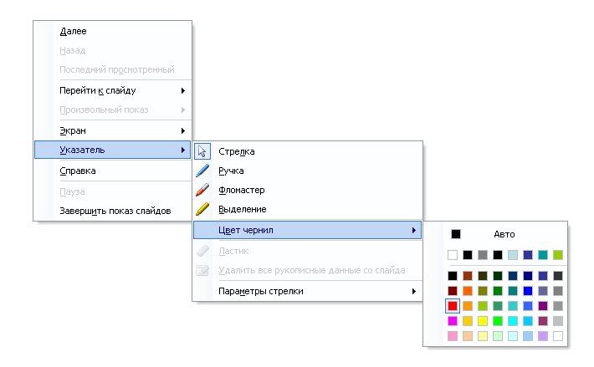

Учитель и ученики легко привыкают к этой панели.

Что даёт применение программы PowerPoint?

1.Любой урок можно подготовить на домашнем компьютере, т. е. в спокойной домашней обстановке в привычное для Вас время.

2.В программе PowerPoint легко вставляются любые математические формулы с помощью редактора формул по алгоритму:

Вставка
Объект
Microsoft Equation 3.0
Редактор формул

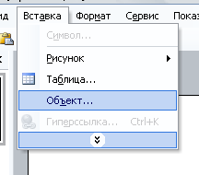
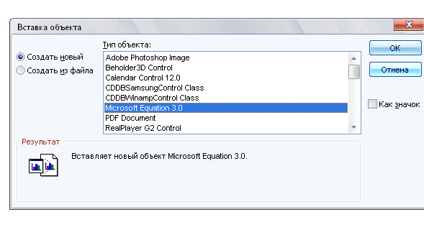

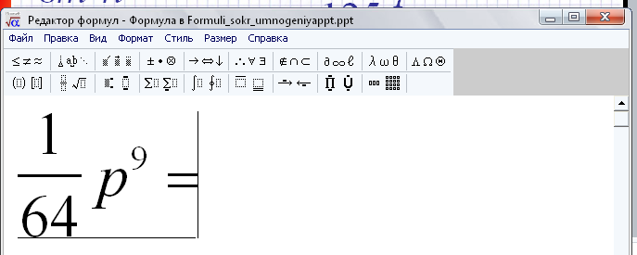

3. К уроку легко оформить доску «навсегда», т.е создать, так называемую, печатную основу. Всё остальное можно выделять, вписывать, надписывать, удаляя к уроку в другом классе «лёгким движением руки» с помощью строки «удалить все рукописные данные со слайда».

4.Можно сделать заготовку доски как тетрадь в клеточку. Чистое поле. Пиши – что хочешь!

5.При работе с системой координат легко и просто установить любую систему.

6. Кроме того, доска – экран для презентаций, в которых можно что-то выделить, подчеркнуть, проследить всю историю вопроса и т.п.!

Материалы сборника могут быть использованы в полном объёме только в том случае, если Вы работаете на интерактивной доске.
В других случаях материалы используются фрагментарно.

В презентацию включены анимационные слайды, которые могут быть фрагментарно применены на уроках геометрии в 8 классе. При подготовке к уроку учитель может ориентироваться на уровень подготовки класса и выбрать слайды, доступные для понимания обучающихся, а также необходимо учитывать по какому УМК преподается геометрия в классе. Материал, представленный в презентации, выходит за рамки одного урока и за рамки одного учебника. Есть материал обязательного уровня обучения и повышенного уровня. Есть возможность дифференциации обучения.

Основной учебник: «Геометрия 7-8-9 класс», автор Атанасян Л.С.и др.

Описание способов возможного применения
материалов сборника

№ | Вид материала | Способ применения на уроке
Материал темы рассчитан на 3 урока
Предлагается примерная разбивка по часам:

1-й урок
1. | Теорема Пифагора.  (Слайды 6, 7,8) | Материал анимирован, ни одна формула не появляется сразу. Есть возможность организовать беседу по доказательству теоремы, опрос по словесным формулировкам.
2. | Алгоритм решения задач на применение теоремы Пифагора.  (Слайды 9,10) | Материал анимирован.  Можно использовать при изучении нового материала, при индивидуальной работе с учениками.
3. | Устные упражнения («печатная основа»).  (Слайды 11, 12,13) | Ответы вписывать во время демонстрации слайдов. Для экранной версии, т. е. при отсутствии интерактивной доски, можно применить как математический диктант.
4. | Теорема, обратная теореме Пифагора.  (Слайды 14, 15) | Материал анимирован, ни одна формулировка не появляется сразу. Есть возможность организовать беседу по доказательству теоремы, опрос по словесным формулировкам.  Можно использовать при формулировке обратных утверждений, изучении нового материала - доказательстве обратной теоремы.
5. | Устные упражнения («печатная основа»).  (Слайды 16, 17) | Ответы вписывать во время демонстрации слайдов. Для экранной версии, т. е. при отсутствии интерактивной доски, можно применить как математический диктант.
2-й урок
6 | Решение задач  Слайды(18-25) | решение вписывать во время демонстрации слайдов. Для экранной версии, т. е. при отсутствии интерактивной доски, можно применить как математический диктант.
7. | Самостоятельная работа обучающего характера с последующей проверкой.  (Слайд 26, 27,28) | Самостоятельная работа  Текст решения предлагается с пробелами, в которые нужно вписать необходимое.
3 урок
8 | Самостоятельная работа обучающего характера.  (Слайд 29)

